Coopération Interparlementaire France – Maroc

Revue de presse

Entretien du jeudi 21 février 2019

Sommaire

Maroc : Mohammed VI restructure l’administration avec six nouveaux walis et 15 gouverneurs 2
Maroc : nouvelle crispation entre le roi Mohammed VI et le prince héritier saoudien Mohamed Ben Salmane 4
La corruption au Maroc reste « endémique », malgré une « légère amélioration » 6
Sahara occidental : une nouvelle table ronde prévue en mars 8

Maroc : Mohammed VI restructure l’administration avec six nouveaux walis et 15 gouverneurs

Fahd Iraqi | 19/02/2019 | Jeune Afrique

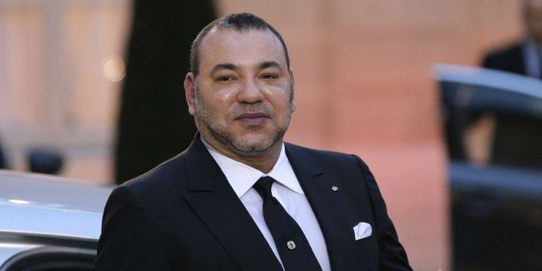
Le roi du Maroc, Mohammed VI, a nommé le 7 février 2019 six nouveaux walis.
© Christophe Ena/AP/SIPA

Six nouveaux walis (préfets) et 15 gouverneurs ont été nommés par Mohammed VI, qui les a reçus lundi 18 février au Palais royal de Rabat. Dans le lot, des visages connus, des revenants, mais aussi de nouveaux profils.
Attendue depuis quelques jours, l’audience de nouveaux walis et gouverneurs a finalement eu lieu lundi 18 février. Mohammed VI a effectivement reçu six walis et 15 gouverneurs pour prêter le serment officialisant leur prise de fonction. Ainsi, la moitié des régions du royaume change de représentant suprême de l’administration territoriale.
Dans cette nouvelle promotion, trois anciens walis se retrouvent mutés dans de nouvelles régions. Mohamed Yacoubi et Mohamed Mhidia, jusque-là walis respectivement de Rabat et de Tanger, permuteront tout simplement de postes. Yahdih Bouchaab, de son côté, quitte la région de Laâyoune pour remonter dans celle du Drâa-Tafilelt. Il laisse son fauteuil de wali de la capitale des provinces du Sahara à un revenant : Abdeslam Bekrate, qui avait déjà fait un passage éclair à la wilaya de Marrakech entre 2014 et 2015. Khabib El Hebil, ex-gouverneur de la province de Settat, prend quant à lui la tête de la wilaya de Béni Mellal-Khénifra.

Saïd Ahmidouch, un assureur à Casablanca
Mais la nomination la plus remarquée est celle de Saïd Ahmidouch comme wali de Casablanca. Cet ingénieur de l’École des mines de Paris, qui a effectué l’essentiel de sa carrière dans le secteur des assurances, dirigeait depuis 2005 la Caisse nationale de sécurité sociale (CNSS). À 60 ans, il se recycle donc dans l’administration territoriale, en prenant la tête de la région la plus importante du royaume.
« Plusieurs technocrates avaient défilé à ce poste avant lui, tels Driss Benhima ou Mohamed Kabbaj »
Un parcours qui dénote avec celui de ses homologues, qui ont pour la plupart passé de nombreuses années au sein du département de l’Intérieur. Ce n’est cependant pas la première fois qu’un tel profil se retrouve au sommet de l’administration casaouie : plusieurs technocrates avaient défilé à ce poste avant lui, tels l’ancien PDG de Royal Air Maroc Driss Benhima ou l’ex-ministre Mohamed Kabbaj.
Si le redéploiement à la tête des wilayas, depuis l’arrivée au pouvoir de Mohammed VI, intervient en moyenne tous les deux ans, ces nouveaux walis et gouverneurs prennent leur fonction alors que s’amorce le dernier virage du cycle législatif actuel. Ceux-ci seront donc les principaux responsables au niveau territorial du bon déroulement des élections communales et législatives, qui annoncent une belle bataille électorale en 2021. Sauf en cas de nouveau mouvement d’ici-là, ce que n’excluent pas certains connaisseurs du département de l’Intérieur.
Source : https://www.jeuneafrique.com/737334/politique/maroc-mohammed-vi-restructure-ladministration-avec-six-nouveaux-walis-et-15-gouverneurs/

Maroc : nouvelle crispation entre le roi Mohammed VI et le prince héritier saoudien Mohamed Ben Salmane
Alain Chémali | 08/02/2019 | FranceInfo
Palpable depuis plusieurs mois, la tension entre Rabat et Riyad est montée d’un cran avec le rappel par le Maroc de son ambassadeur en Arabie Saoudite et la suspension de ses actions militaires au Yémen, au sein de la coalition arabe.
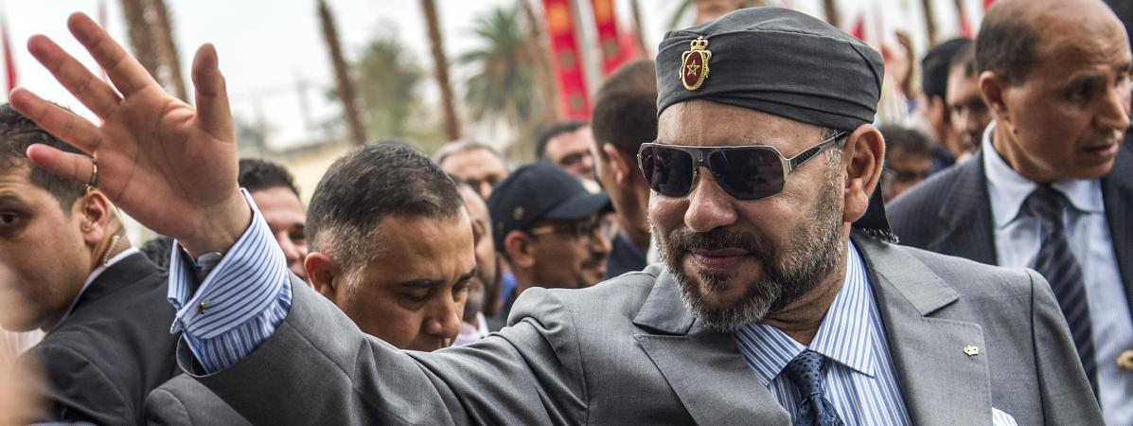
Le roi du Maroc Mohammed VI à l'inauguration de la gare de l'Agdal dans la capitale Rabat pour la nouvelle ligne LGV (ligne à grande vitesse), le 17 novembre 2018. (FADEL SENNA / AFP)

C’est l’agence américaine AP qui a révélé l’affaire, rapportée par des responsables marocains sous couvert d’anonymat et aussitôt relayée par des publications marocaines en ligne.

Une crise passagère dans des relations solides
"Des responsables gouvernementaux ont déclaré que le Maroc avait cessé de prendre part à une action militaire avec la coalition menée par le gouvernement saoudien dans la guerre au Yémen et avait rappelé son ambassadeur en Arabie Saoudite", écrit l’agence AP.
Contacté par le 360, l’ambassadeur du royaume chérifien accrédité auprès du royaume wahhabite a confirmé l’information, tout en précisant qu’une telle pratique est courante dans les relations diplomatiques entre pays.
"Les relations entre le Maroc et l’Arabie Saoudite sont historiques et solides. Et entre les pays, il est normal que des divergences ou des différends éclatent de temps en temps. Je suis sûr qu’il ne s’agit pas plus que d’une crise passagère et que les relations entre nos deux pays retrouveront leur cours normal", a tempéré Moustapha Mansouri.
"Il y a de l’eau dans le gaz entre les deux pays depuis plusieurs mois, plus précisément depuis que le prince héritier Mohamed Ben Salmane a pris les commandes à Riyad", écrit toutefois 360.

La prise de distance du roi Mohammed VI
Le royaume avait déjà boycotté le 23 juin 2018, une réunion des ministres de la communication de la coalition arabe à Jeddah consacrée au moyen de soutenir la "légitimité au Yémen", rappelle de son côté le Desk. Absence remarquée également fin décembre 2018 de la marine royale lors de l’exercice naval "Red Wave One" en mer Rouge.
Une prise de distance du roi Mohammed VI avec la guerre menée par Mohamed Ben Salmane contre les rebelles Houthis au Yémen, dont les premiers signes étaient apparus dès avril 2018 avec le retrait des chasseurs F16 marocains engagés dans le conflit.
Ce changement d’attitude a été confirmé en janvir 2019 par le ministre marocain des Affaires étrangères. Dans un entretien accordé à la chaîne Al-Jazeera, Nasser Bourita a expliqué que la participation du Maroc au Yémen avait changé.

Le dossier épineux du Sahara Occidental
Il a également laissé entendre que Rabat avait de sérieuses réserves sur la récente tournée du prince héritier saoudien, après l’assassinat du journaliste saoudien Jamal Khashoggi dans l’enceinte de l’ambassade saoudienne à Istanbul.
Selon le Desk, le Maroc avait même renoncé à l’accueillir, prétextant un "programme chargé" de Mohammed VI.
En représailles à cet entretien diffusé par la chaîne de télévision du Qatar, en délicatesse avec Riyad, la chaîne de télévision saoudienne a diffusé un documentaire sur le Sahara occidental, un sujet très sensible pour Rabat.
Le commentaire accompagnant le document sur ce territoire contesté explique que "le Maroc l’avait envahi après le départ des colonisateurs espagnols en 1975". Il n’en fallait pas plus pour déclencher la crise diplomatique en cours.
Source : https://www.francetvinfo.fr/monde/afrique/maroc/maroc-nouvelle-crispation-entre-le-roi-mohammed-vi-et-le-prince-heritier-saoudien-mohamed-ben-salmane_3181267.html

La corruption au Maroc reste « endémique », malgré une « légère amélioration »
Le Monde avec AFP | 31/01/2019
Le royaume chérifien, classé à la 81e place sur 180 pays, est remonté à la 73e place en 2018, selon l’ONG Transparency International.

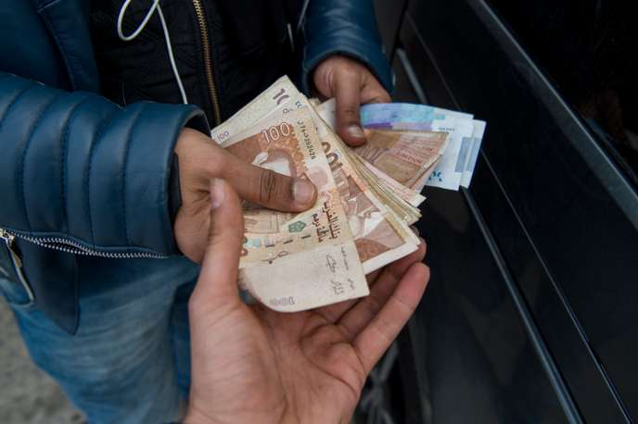
FADEL SENNA/AFP
Le Maroc a « légèrement » amélioré sa position dans le classement annuel de Transparency International sur la corruption dans le monde, mais « se situe toujours dans un niveau de corruption systémique », a affirmé, mardi 29 janvier, à Rabat l’ONG Transparency Maroc.

Le royaume est passé de la 81e place en 2017 à la 73e en 2018, sur les 180 pays classés en fonction de leur « niveau perçu de corruption » dans le secteur public.

Cette « amélioration » est due aux « actions » menées par le gouvernement, s’est félicité mardi le bureau du premier ministre Saad Eddine El-Othmani.

« Le Maroc a amélioré sensiblement son score. Mais il l’avait déjà fait par le passé et cela avait été suivi par un recul », a tempéré lors d’une conférence de presse mardi Azeddine Akesbi, membre de Transparency Maroc.

Outre la « petite corruption », le royaume souffre d’une autre « corruption difficile à saisir, avec des marchés conclus dans une légalité totale, avec des situations de monopole, des délits d’initiés, des choses qui relèvent de la grande corruption », a dénoncé M. Akesbi.

Certain enthousiasme

Pour sortir de cette « corruption endémique », le Maroc doit « renforcer les institutions chargées de maintenir l’équilibre des pouvoirs », « combler les écarts dans la mise en œuvre de la législation » et « soutenir la société civile et les médias libres », préconise Transparency Maroc.

Le Maroc affiche depuis quelques années sa volonté de lutter contre ce fléau et s’est doté de différents cadres pour y parvenir, lancés à grand renfort de communication.

Un numéro vert anticorruption, mis en service en 2015, présente aujourd’hui un maigre bilan avec quelques dizaines de cas de poursuites judiciaires depuis son lancement, selon des chiffres officiels.

Prévue par la Constitution de 2011 avec des pouvoirs étendus, une Commission nationale contre la corruption avait, elle, été créée en octobre 2017 mais ses membres ne se sont réunis qu’une seule fois.

Également prévue par la Constitution, l’Instance nationale de la probité, de la prévention et de la lutte contre la Corruption avait vu le jour en juillet 2015, mais elle n’est toujours pas opérationnelle.

Fin 2018, l’ancien secrétaire général de Transparency Maroc a été nommé par le roi Mohammed VI à la tête de cette instance avec comme objectif de la rendre effective, suscitant un certain enthousiasme dans la presse locale.

Source : https://www.lemonde.fr/afrique/article/2019/01/31/la-corruption-au-maroc-reste-endemique-malgre-une-legere-amelioration_5417082_3212.html?xtmc=maroc&xtcr=33

Sahara occidental : une nouvelle table ronde prévue en mars
Le Monde avec AFP | 31/01/2019
Une première rencontre quadripartite, réunissant le Maroc, le Front Polisario, l’Algérie et la Mauritanie, avait eu lieu en décembre à Genève.
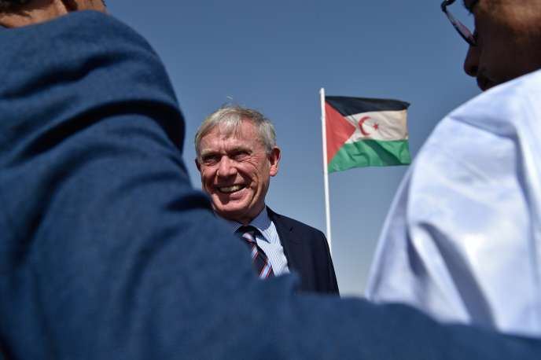
L’émissaire de l’ONU pour le Sahara occidental, Horst Köhler, visite le camp de réfugiés d’Aousserd, le 18 octobre 2017, à Tindouf, en Algérie. RYAD KRAMDI / AFP

L’émissaire de l’ONU pour le Sahara occidental, Horst Köhler, va rencontrer en février les quatre parties au conflit et convoquer en mars une nouvelle table ronde, après la reprise d’un dialogue multilatéral en décembre jugé encourageant par tous comme par le Conseil de sécurité. La première rencontre quadripartite – Maroc, Front Polisario, Algérie et Mauritanie – a été « très positive » et « l’environnement est bon », ont commenté mardi 29 janvier les ambassadeurs sud-africain, Jerry Matthews Matjila, et français, François Delattre, après une session à huis clos de la plus haute instance de l’ONU au cours de laquelle l’émissaire onusien a rendu compte de ses travaux.
Nouveau membre non permanent depuis le 1er janvier, l’Afrique du Sud soutient les revendications de référendum et d’indépendance du Front Polisario, avec lequel elle entretient des relations diplomatiques. La France appuie, de son côté, la position du Maroc qui refuse tout référendum et toute autre solution pour le Sahara occidental qu’une autonomie sous souveraineté marocaine.
Lors des consultations du Conseil de sécurité, selon des diplomates, l’émissaire de l’ONU a indiqué vouloir organiser la prochaine table ronde en mars, mais n’a précisé ni la date ni le lieu. A l’occasion d’une rencontre mardi avec quelques journalistes, dont l’AFP, le représentant diplomatique du Front Polisario à l’ONU, Sidi Omar, a regretté que le Maroc n’ait pas répondu favorablement en décembre à des offres de « mesures de confiance » – libération de prisonniers, ouverture de l’accès au Sahara à des observateurs et des organisations de défense des droits de l’homme…

« Ne perdre personne en route »
« Pour nous, c’est un signe de manque d’intérêt et un manque de volonté d’aller de l’avant », a-t-il précisé. Nous souhaitons voir des progrès rapides avec cette nouvelle dynamique » créée par l’unité du Conseil de sécurité et « l’excellent travail jusqu’à présent » de Horst Köhler dans « un processus qui n’est pas facile. »
L’émissaire de l’ONU « est très prudent dans son approche, ne veut perdre personne en route », a expliqué à des journalistes l’ambassadeur allemand à l’ONU, Christoph Heusgen, à propos de l’ancien président allemand. « Ce qu’il nous faut maintenant, c’est réaliser des progrès » et Horst Köhler dispose d’un large soutien au Conseil de sécurité pour des « mesures de confiance : déminage, réunion des familles dispersées… », a ajouté le diplomate allemand. Les discussions début décembre à Genève étaient les premières depuis six ans.
Selon plusieurs diplomates, à la différence de précédentes négociations, elles se sont déroulées dans une « très bonne atmosphère », « un très bon climat », une « grande cordialité », « chacun écoutant l’autre ». Des rires ont même parfois fusé lors d’échanges. Les repas en commun, notamment une fondue suisse, ont marqué plusieurs participants.
Le Front Polisario a proclamé en 1976 une République arabe sahraouie démocratique (RASD) avec le soutien de l’Algérie et de la Libye. Le Maroc contrôle dans les faits 80 % de ce territoire désertique de 266 000 km². L’ONU maintient dans la région une force de casques bleus, la Mission des Nations unies pour l’organisation d’un référendum au Sahara occidental (Minurso), qui garantit un cessez-le-feu depuis 1991 entre Maroc et Front Polisario.
Source : https://www.lemonde.fr/afrique/article/2019/01/31/sahara-occidental-une-nouvelle-table-ronde-prevue-en-mars_5417079_3212.html?xtmc=maroc&xtcr=34

